Základní škola a Mateřská škola, Baška, p. o.
Baška 137, 739 01 Baška

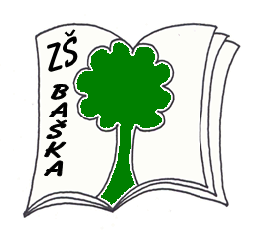

Název materiálu: Služba Edu Live - zápis
Anotace: Zápis nového učiva
Autor: Iveta Pasterňáková, 2013
Ověření ve výuce 13.5. 2013, 4.třída
Vyučovací předmět: Informatika
Vzdělávací oblast: Vyhledávání informací a komunikace
Číslo materiálu: VY_32_inovace_12_ ICT III.

Použité zdroje:
KOVÁŘOVÁ, Libuše. Informatika pro základní školy. Vyd. 2. Kralice na Hané, 2009. ISBN 978-80-7402-017-93
Print screen www.outlook.com
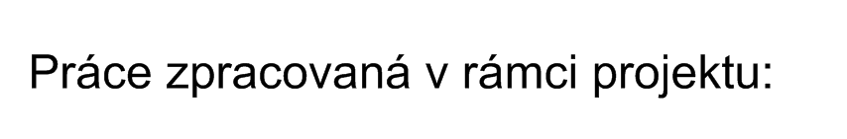
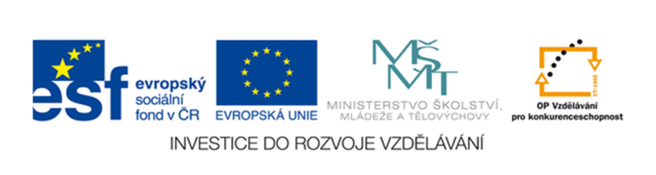
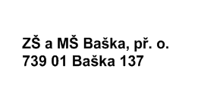

Služba Edu Live
Outlook.com Služba a rozhraní elektronické pošty
SkyDrive Bezplatné úložiště souborů s přístupem ze všech zařízení

Přihlášení do elektronické pošty www.outlook.com
školní doména
pro žáky …………………@zak.skolabaska.cz
pro učitele………………..@skolabaska.cz
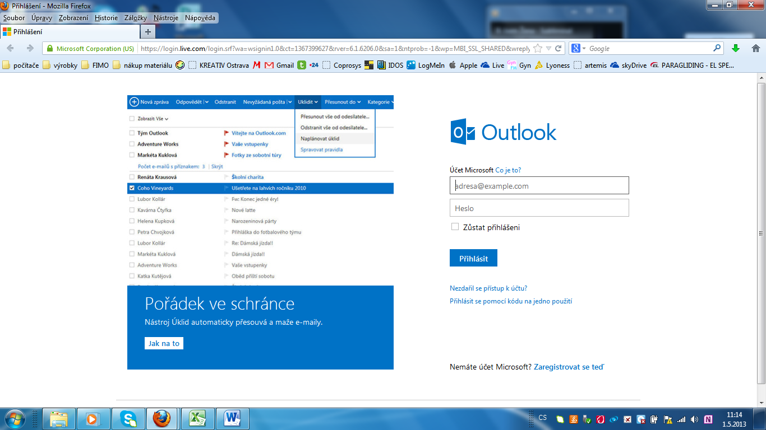

Přihlásíme se pomocí přihlašovacího jména a hesla
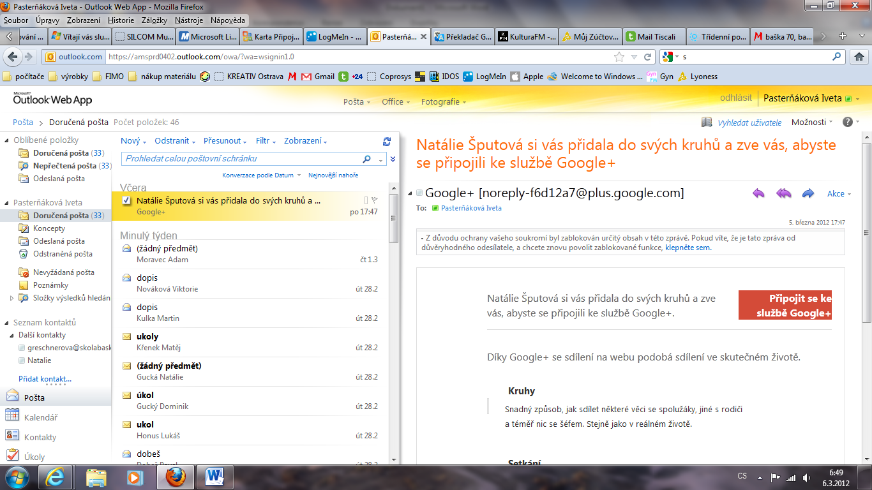

Odeslaná pošta
Text zprávy
Doručené zprávy
Píšeme novou zprávu
Zde se píše adresa
Zde se píše předmět
Možnosti vlastního nastavení účtu
Vložení nového kontaktu
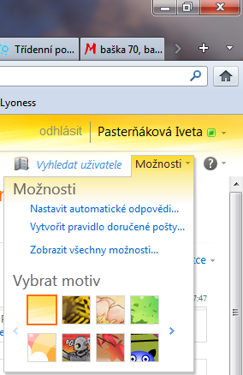
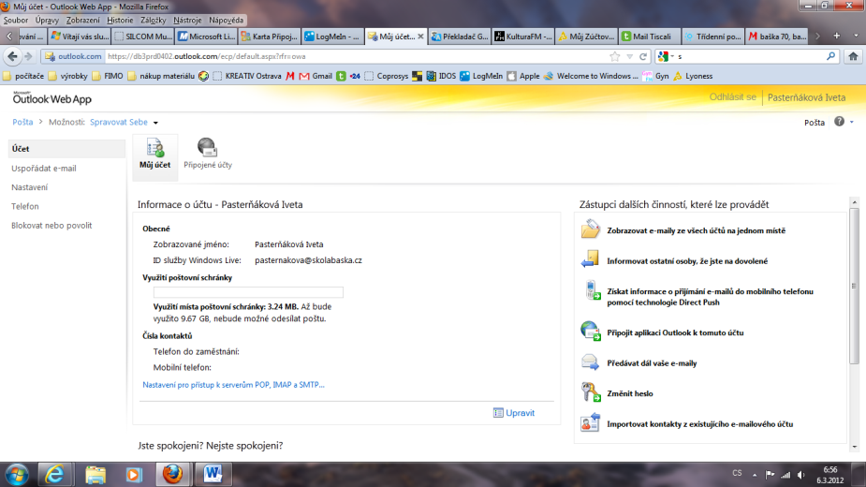
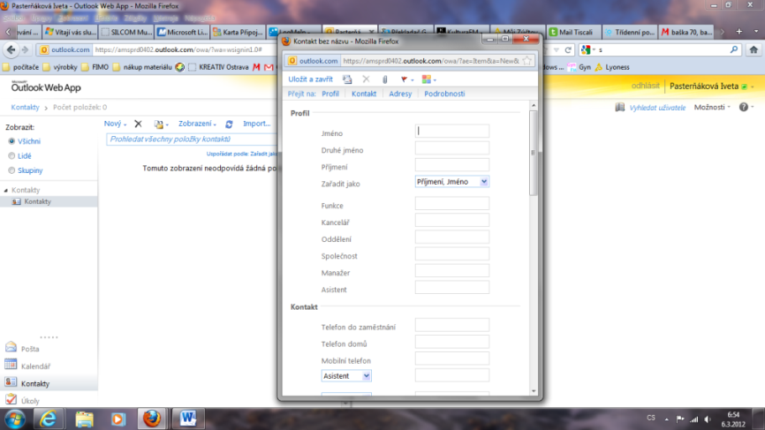
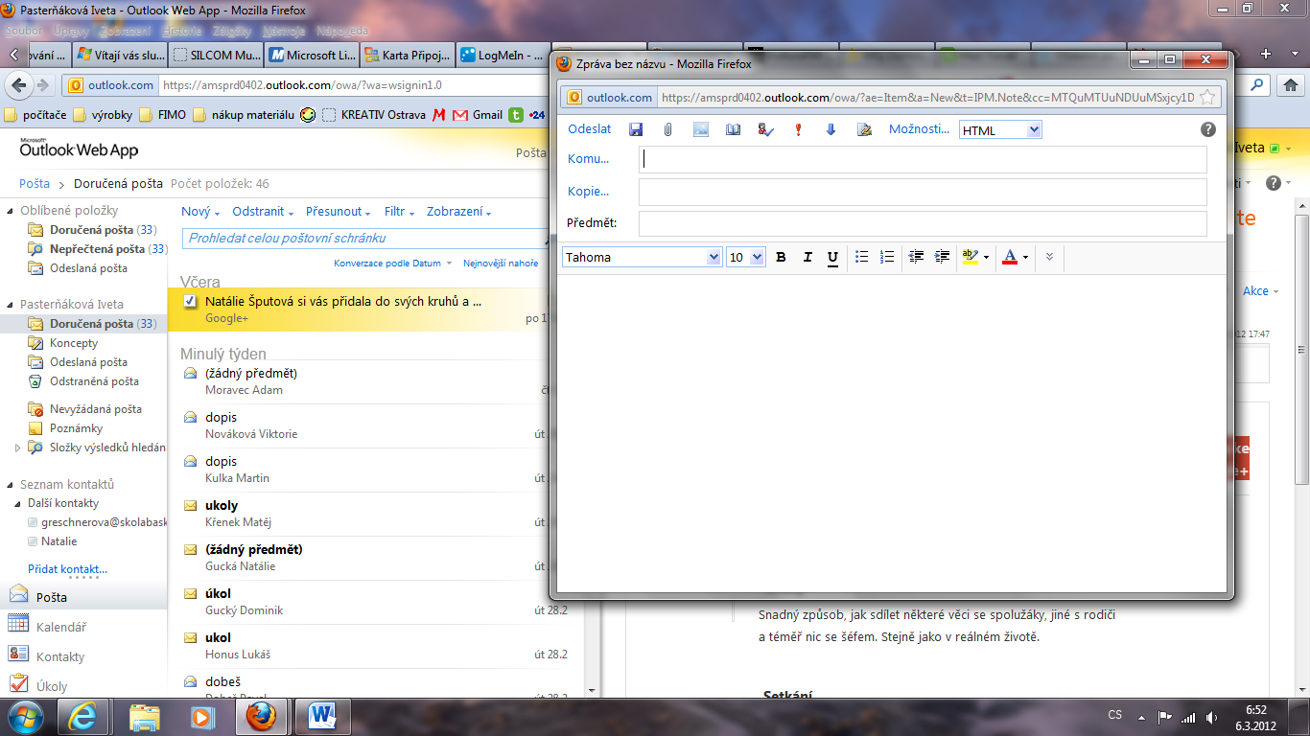
V možnostech si můžeme nastavit vlastnosti našeho účtu
Vložení nového kontaktu
Vyplníme jednotlivé kolonky, co známe
Po napsání zprávy dáme odeslat
Přidání přílohy
Zde se píše text dopisu

